Штрих-код и код партии
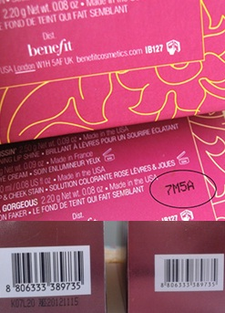
- штрих-код означает страну производителя
начальные цифры
- 400-440 – Германия
- 00-09 - США или Канада
- 300-360 – Франция
- 80-83 – Италия

- на дне упаковки указывают код партии, состоящий из букв или цифр, нанесенный не типографским методом

